ИНФОРМАЦИЯ
ДЛЯ УЧАЩИХСЯ СТАРШИХ КЛАССОВ ВСЕХ ОТДЕЛЕНИЙ ШКОЛЫ
Дорогие ребята, приглашаем Вас, совершить путешествие в Норвегию. В северную страну неприступных скал и диких горных ущелий. Её берега глубоко изрезаны причудливыми заливами – фьордами. А густые хвойные леса покрывают склоны гор и побережья.
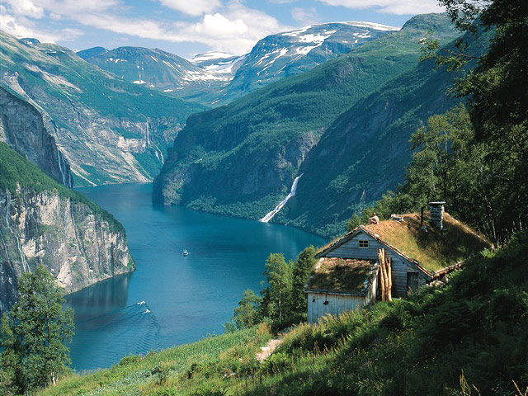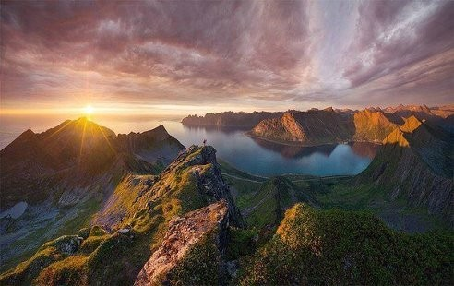
Именно на этой суровой земле было суждено родиться выдающемуся музыканту, композитору и пианисту Эдварду Григу.
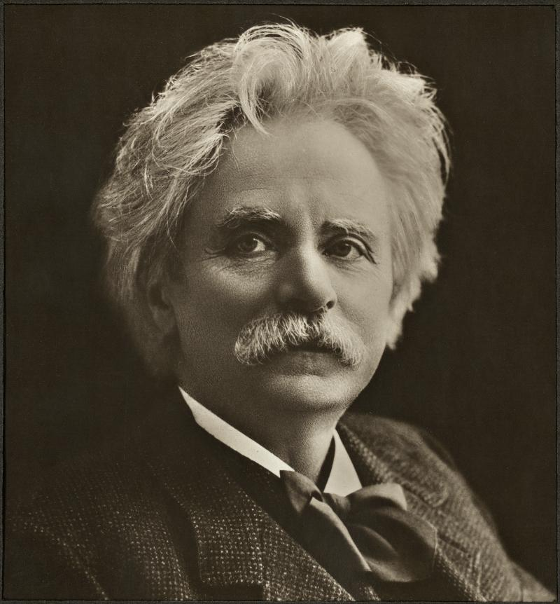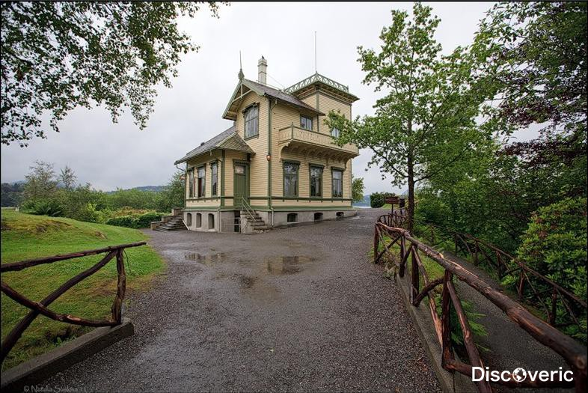
Давайте зайдём в гости в Тролльхауген, познакомимся с жизнью и творчеством композитора, послушаем его музыку.
Примем активное участие в мероприятиях, посвященных 175 летию со дня рождения композитора.

ОКТЯБРЬ
ВИКТОРИНА «Жизнь и творчество Э.Грига»
Выполненную викторину нужно сдать не позднее 15.10.2018 преподавателю теоретических дисциплин Чернушкиной Н.В. корпус 1 кабинет №2. Учащиеся, правильно ответившие на вопросы, примут участие в дальнейшей творческой игре.
МУЗЫКАЛЬНО-ИНТЕЛЛЕКТУАЛЬНАЯ ИГРА «Романтик из Тролльхаугена»
Это командная игра, где победителей ждут грамоты и поощрительные подарки.
НОЯБРЬ
ТЕАТРАЛИЗОВАННЫЙ КОНЦЕРТ «Эдвард Григ и его музыка»
Общешкольный классный час для учащихся всех отделений, родителей и гостей школы.

«Григ сумел сразу и навсегда завоевать себе русские сердца…. Не удивительно, что его любят все, он популярен как в Германии, Скандинавии, Париже, Лондоне, Москве и повсюду его имя встречается беспрестанно, на всех концертных программах…»
П.И.Чайковский
«Его творчество словно звезда, озарило всё вокруг себя, а музыка Грига относится к числу самых любимых творческих открытий для миллионов людей во всем мире»
М.Казиник

